Đề tham khảo môn Văn kỳ thi THPT quốc gia

**Đề thi môn Văn bao gồm hai phần Đọc hiểu và Làm văn, trong đó, phần Làm văn chiếm 7 điểm. Thời gian làm bài thi 120 phút.**

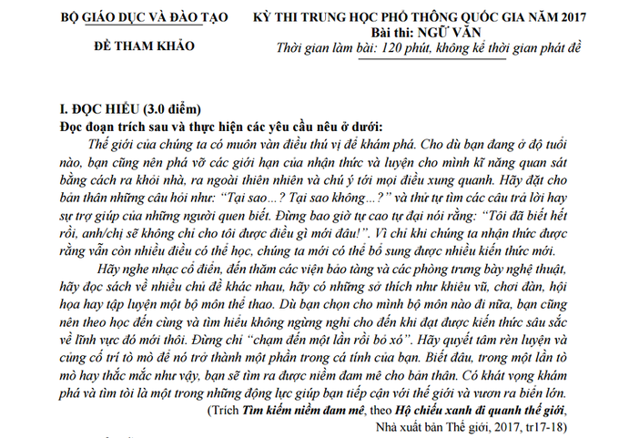

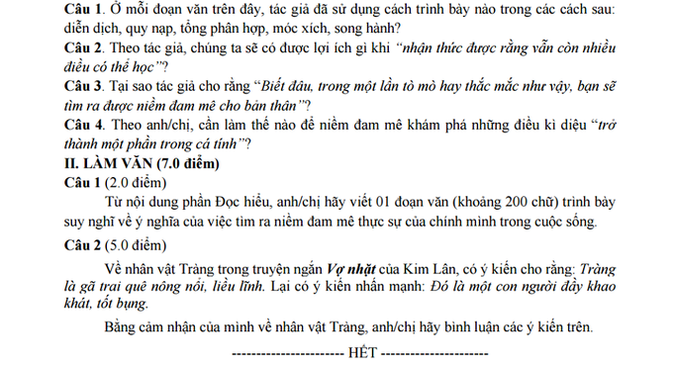

**Bộ Giáo dục và Đào tạo**